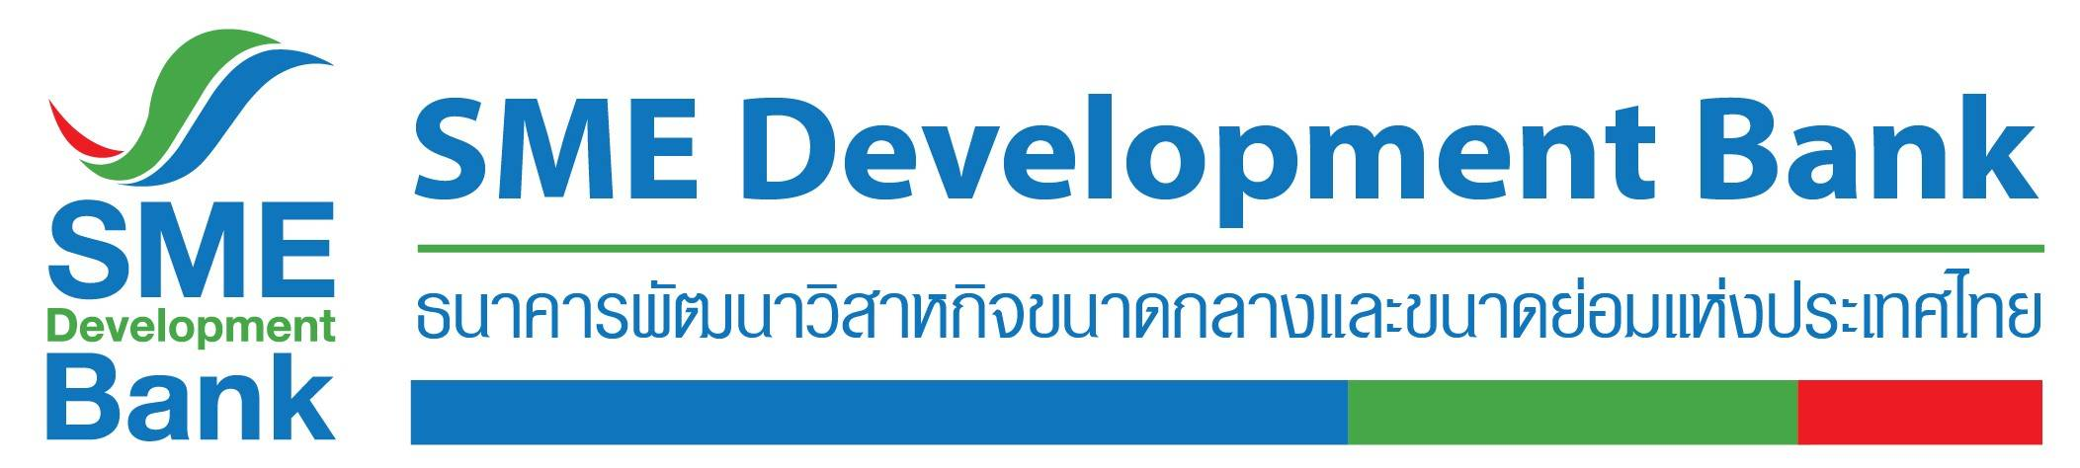

**ข่าวสั้นประชาสัมพันธ์**

**4 ธันวาคม 2562**

**ธพว. เสิร์ฟแคมเปญสินเชื่อดอกเบี้ยพิเศษแถมบริการตรวจสุขภาพธุรกิจฟรี**

**ในงานสัมมนา"เศรษฐกิจฐานราก พลิกความเชื่อมั่นเศรษฐกิจไทย" วันที่ 10 ธ.ค. นี้**

**ธนาคารพัฒนาวิสาหกิจขนาดกลางและขนาดย่อมแห่งประเทศไทย (ธพว.) หรือ SME D Bank** มอบความสุขส่งเป็นของขวัญเพื่อผู้ประกอบการไทย ร่วมออกบูธเติม “ความรู้คู่ทุน” ยกระดับสร้างเศรษฐกิจฐานรากแกร่ง ในงานสัมมนา ฟรี! **"เศรษฐกิจฐานราก พลิกความเชื่อมั่นเศรษฐกิจไทย"** โดยได้รับเกียรติจาก **ดร.อุตตม สาวนายน** รัฐมนตรีว่าการกระทรวงการคลัง กล่าวปาฐกถาพิเศษ พร้อมรับฟังเสวนาแนวโน้มทิศทางเศรษฐกิจไทยในปีหน้า จากกูรูชั้นนำ และผู้บริหารสถาบันการเงินภาครัฐ **ในวันที่ 10 ธันวาคม 2562 เวลา 8.30 – 13.00 น. ณ ชั้น 2 ห้องแกรนด์ไดมอนด์ บอลรูม อาคารอิมแพ็ค เมืองทองธานี** มาบูธ ธพว. ในงานนี้ รับสิทธิ์ยื่นขอสินเชื่อดอกเบี้ยพิเศษของ ธพว. ได้ทันที เช่น "สินเชื่อเพื่อยกระดับเศรษฐกิจชุมชน" อัตราดอกเบี้ยเริ่มต้นเพียง 0.25% ต่อเดือน สำหรับนิติบุคคล และ เพียง 0.42% ต่อเดือน สำหรับบุคคลธรรมดา อีกทั้ง รับคำแนะนำเข้าถึง "สินเชื่อ SME โตไว ไทยยั่งยืน" เพื่อเอสเอ็มอีนิติบุคคลดอกเบี้ย 1% ตลอดอายุสัญญา 7 ปี ปลอดเงินต้นสูงสุด 1 ปี และ พิเศษสุดเฉพาะในงานนี้ เชิญรับบริการจากธนาคาร ผ่านเทคโนโลยี VR ใหม่ล่าสุดครั้งแรกในเมืองไทย โดยความร่วมมือจากสมาคมอุตสาหกรรมซอฟต์แวร์ไทย ผู้ประกอบการจะได้สัมผัสเทคโนโลยีผ่าน VR BOX ตรวจสุขภาพและวิเคราะห์ศักยภาพธุรกิจครบวงจร ด้วยแอปพลิเคชัน "VR Ready" สะท้อนสุขภาพเอสเอ็มอีทั้งด้านการบัญชี การเงิน การตลาด การผลิต และการบริหารจัดการ ฟรี ไม่มีค่าใช้จ่ายใดๆ ทั้งสิ้น สอบถามรายละเอียดบริการ ธพว. Call Center 1357 และสอบถามเข้าร่วมสัมมนา เบอร์โทรศัพท์ 02 629 4063

